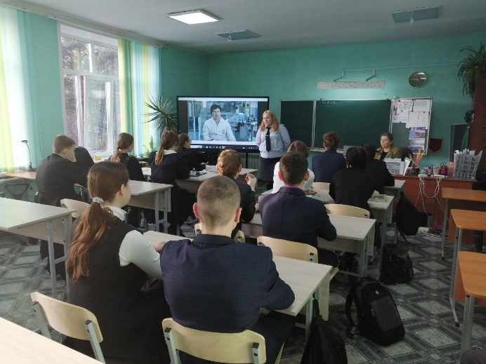**Профилактическая неделя «Единство многообразия»**

Началась неделя общешкольной линейкой и демонстрацией роликов социальной рекламы. В начальной школе проведен конкурс рисунков «Мы за мир». Инспектор ОДН отдела полиции МО МВД России "Усольский" лейтенант полиции Рубина Т. С. провела беседы в 1 – 11 классах по повышению правовой грамотности обучающихся. Самым ярким мероприятием прошел Фестиваль дружбы народов России. Учащиеся 1 – 11 классов представили многообразие национальностей, проживающих в нашей стране. Совместно с родителями дети приготовили блюдо, костюмы, танцы, оформление класса и рассказ о народах, проживающих на территории России.

